1 вариант | 2 вариант
1. Раскрыть даты:  А) 19 февраля 1861 г. – Б) 1839 г. –  2. Дать определения понятий: А) хутор Б) монополия В) инвентарь  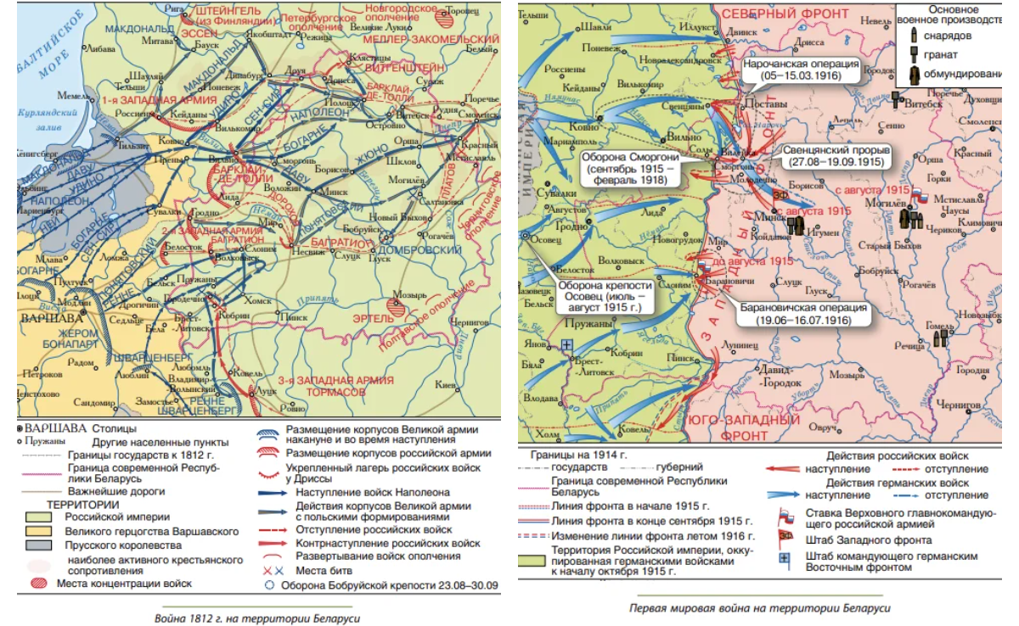  3. Найдите общее и различное в положении Беларуси в период Отечественной войны 1812 г. и Первой мировой войны. Объясните свой ответ.  4. Объясните взаимосвязь:  А) Развитие белорусоведения → Формирование национального самосознания белорусов  Б) Промышленная революция → Развитие системы образования в европейских странах  5. Заполните таблицу, указав исторические явления, процессы,  происходившие в Западной Европе и Беларуси в XIX — начале ХХ в.  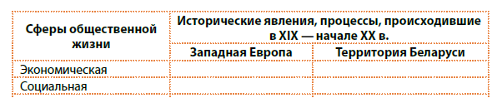  Сделайте вывод. | 1. Раскрыть даты:  А) 9 января 1905 г. – Б) 1844 г. –  2. Дать определения понятий: А) отруб Б) автономия В) выкупные платежи  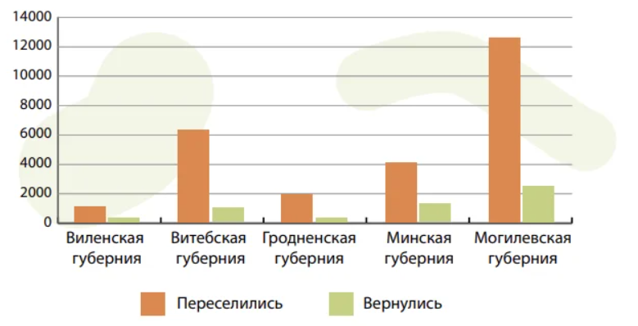  3. С какими событиями связана активизация переселенческого движения из белорусских губерний на окраины Российской империи в 1909–1913 гг.? Какие категории населения в нем участвовали?  4. Объясните взаимосвязь:  А) Потребность армии Наполеона в снабжении → Создание Временного правительства ВКЛ.  Б) Начало Первой мировой войны → Крах империй в начале XX в.  5. Заполните таблицу, указав исторические явления, процессы,  происходившие в Западной Европе и Беларуси в XIX — начале ХХ в.  Сделайте вывод.

